Breddebestemmelse for lejr VIII 24. april 1912
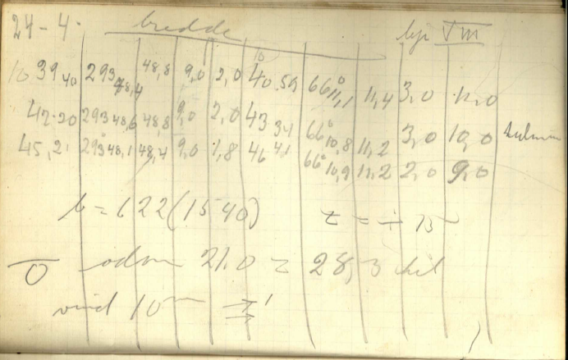
Dette er en side med observationstabel for 24. april 1912 i Peter Freuchens dagbog.

Som renskrevet ser siden således ud:
24 – 4 - bredde Lejr VIII
10 39 40 | 293 48,4 | 48,8 | 9,0 | 2,0 | 40 59 | 66°11,1 | 11,4 | 3,0 | 11,0
42 20 | 293 48,6 | 48,8 | 9,0 | 2,0 | 43 34 | 66°10,8 | 11,2 | 3,0 | 10,0 | kulmination
45 21 | 293 48,1 | 48,4 | 9,0 | 1,8 | 46 41 | 66°10,9 | 11,2 | 2,0 | 9,0

b= 622 (1540) t= - 15
ō odm 21,0 = 28,3 kil
vind 10^{m} =¹

Heraf fremgår, at på observationstidspunktet er temperaturen -15 grader og barometerstanden 622 mmHg.
Husk betydningen af symbolet ō.
Bemærkningen ”odm 21,0 = 28,3 kil” betyder, at hodometeret (vejmåleren) viser, at de har tilbagelagt 28,3 km siden sidste stop (lejr VII).
OPGAVE 1:
Find bredden på samme måde som det er demonstreret for lejr II 17. april 1912.

